ESCUELA SUPERIOR POLITECNICA DEL LITORAL

FACULTAD DE INGENIERIA EN MECANICA Y CIENCIA DE LA PRODUCCION

EXAMEN DE MEJORAMIENTO - ECONOMIA EMPRESARIAL

NOMBRE:______________________________________________________________________________

1. A continuación se presenta la información sobre el PIB nominal y la inflación anual del periodo 2005 – 2008 en el Ecuador.

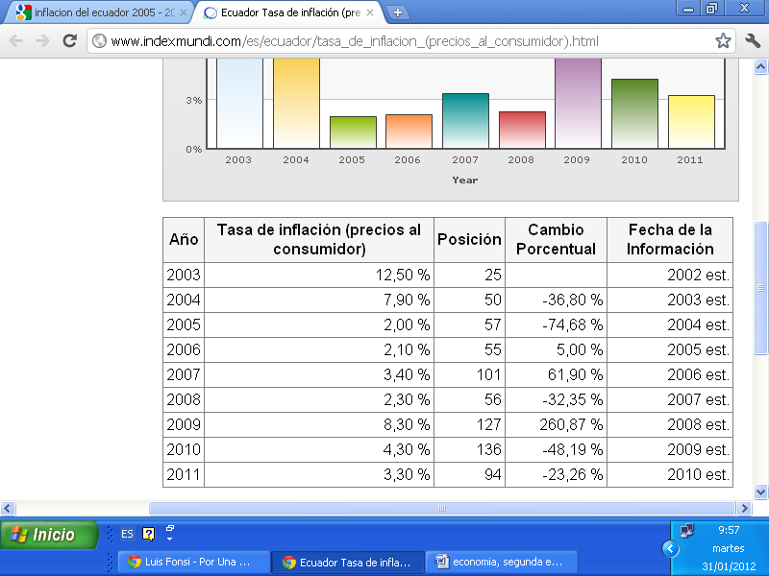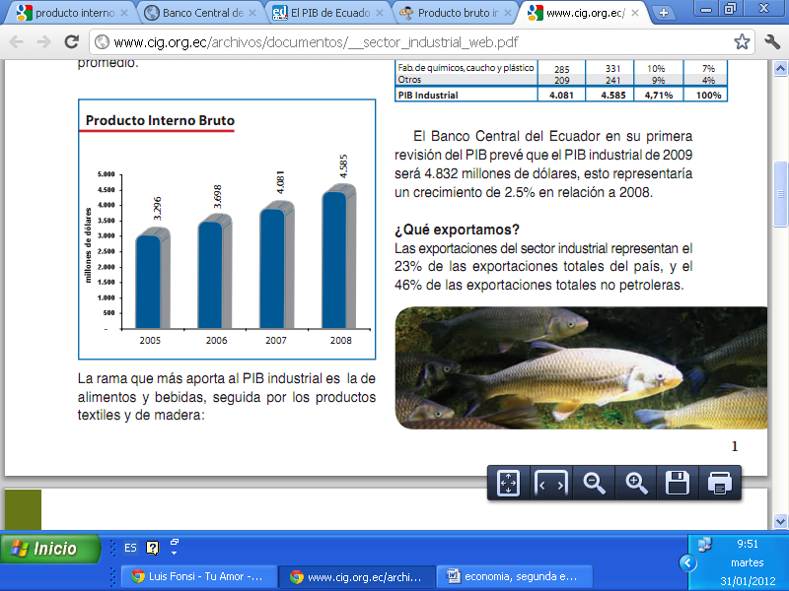

Realice un análisis que explique porque no es confiable del todo la grafica del PIB y como esta se relaciona con la inflación de los mencionados años **(15 puntos)**

1. La curva de demanda de cierto producto X está fijada por la ecuación: 4500- 415P donde P es el precio, y la curva de oferta está fijada por la ecuación: 1400+170P **(25 puntos)**

* Calcule el precio y la cantidad de equilibrio
* Arme una tabla con al menos 4 puntos (incluya el punto de equilibrio)
* Grafique las curvas a partir de su propia tabla
* Muestre en su grafica el efecto de que el precio de mercado se establezca en $10.
* Si el precio de un bien complementario del producto X aumenta de precio, como afectaría esto. Muéstrelo en la grafica.

1. La canasta básica del consumidor promedio del país “SUPLETORIO” está formado por los siguientes productos: 50 unidades de X; 25 unidades de Y; y 119 unidades de Z. A continuación se presenta datos sobre los precios de los últimos 4 años. **(25 puntos)**

|  |  |  |  |
| --- | --- | --- | --- |
|  | Precio X | Precio Y | Precio Z |
| 2009 | 1,7 | 0,9 | 3 |
| 2010 | 1,9 | 1,1 | 3,8 |
| 2011 | 2,1 | 1,56 | 3,9 |
| 2012 | 2,45 | 1,90 | 4,5 |

En el año 2007, los precios de X fueron de $1,5. Precios de Y $0,80 y de producto Z $2,1.

Calcule el periodo de mayor inflación.

1. Considere los siguientes eventos y represéntelos con curvas de oferta y demanda **(vale 15 puntos)**

* Una fuerte sequia produce una disminución en la producción de algodón, lo que provoca un aumento de mercado de pantalones.
* La temporada playera provoca un aumento del precio de trajes de baño
* En diciembre, debido al decimo tercero. Aumenta la cantidad de juguetes que se compran
* Paros de transportistas provocan escasez de tomate en los mercados de Guayaquil

1. Brasil es un país caracterizado por la fabricación de algodón, sus empleados laboran jornadas de 40 horas semanales, en meses de 4 semanas promedio. Por otro lado un empleado venezolano es experto en producir trigo. Los empleados en Venezuela; laboran 40 horas semanales, en meses de 4 semanas promedios también; a continuación se resumen la productividad de trabajadores. Un trabajador brasileño puede producir un saco de 100 libras de algodón en 8 horas o producir un par de saco de 100 libras de trigo en 4 horas, mientras que un trabajador venezolano puede producir un saco de 100 libras de algodón en 20 horas o un saco de trigo en 2 horas. Asumiendo que se medirá la productividad de forma mensual. **(Vale 20 puntos)**
2. Resuma cuanto es lo máximo que estos dos trabajadores podrán producir en sacos de algodón y sacos de trigo. Grafique la frontera de posibilidades de producción de ambos trabajadores.
3. Suponga que las políticas gubernamentales en Brasil destinan que dediquen la mitad del tiempo en producir algodón y la mitad en trigo, pero en Venezuela se decide dedicar el 65% a producir algodón y solo el 35% a producir trigo. Determine el nivel de consumo de ambos productos para los dos países.
4. El gobierno de Venezuela propone al gobierno de Brasil realizar un convenio para que Brasil solo produzca algodón y Venezuela solo produzca trigo. Al final del mes intercambiaría 5 sacos de algodón por 20 sacos de trigo. ¿Cree usted que el gobierno Brasileño aceptará dicha propuesta? ¿Por qué? ¿Cuánto seria el nuevo consumo para ambos países considerando esta estrategia de intercambio?
5. ¿Quién posee la ventaja competitiva en la producción de sacos de trigo? ¿Por qué?
6. ¿Quién posee la ventaja comparativa en la producción de sacos de algodón? ¿por qué?